Лабиринт
ИЭ-11
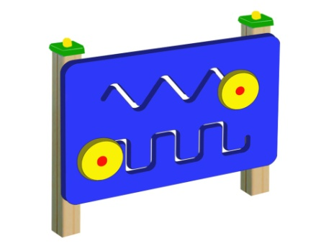
 | Высота (мм) | 800
 | Длина (мм) | 900
 | Ширина (мм) | 150
 | Применяемые материалы
 | Шит с прорезями | Щит с прорезями в кол-ве 1шт. Щит изготовлен из водостойкая фанеры марки ФСФ сорт 1/2 толщиной 18 мм, ГОСТ Р 52169-2012.
 | Игровой элемент «Бублик» | В кол-ве 2шт. Бублик изготовлен из водостойкая фанеры марки ФСФ сорт 1/2 толщиной 18 мм, ГОСТ Р 52169-2012.
 | Столб | В кол-ве 2шт. выполнен из клееного деревянного бруса, сечением 100х100 мм и имеющими скругленный профиль с канавкой посередине. Сверху столб заканчиваться заглушкой синего цвета.  Снизу столбы заканчиваются закладной деталью 30х30мм., которые бетонируютя в землю
 | Материалы | Клееный деревянный брус выполнены из сосновой древесины, подвергнуты специальной обработке и сушке до мебельной влажности 7-10%, тщательно отшлифованы со всех сторон и покрашены в заводских условиях профессиональными двух компонентными красками. Влагостойкая фанера марки ФСФ сорт не ниже 1/2 с покраской полиуретановой краской, специально предназначенной для применения на детских площадках, стойкой к сложным погодным условиям, истиранию, устойчивой к воздействию ультрафиолета и влаги. Металл покрашен термопластичной порошковой краской. Заглушки пластиковые, цветные. Все метизы оцинкованы.  ГОСТ Р 52169-2012

